第六十章

1. SOCKET ：服务器设计
2. 迭代型和并发型服务器：

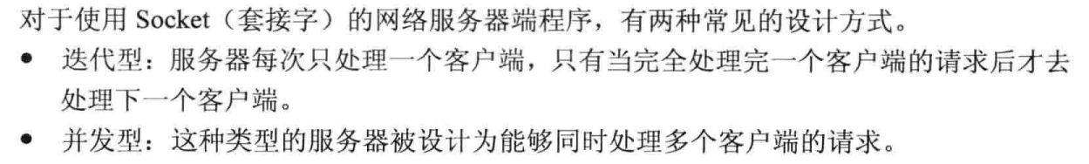

1. 迭代型UDP echo服务器：

发现一个问题：

服务器使用bind的时候和客户端使用connect的时候，里面的hints参数指定ai_family为AF_UNSPEC的时候，会出现客户端连接服务器指定为localhost的时候获取数据失败，而强制为AF_INET的时候，不管localhost 还是 127.0.0.1都没有问题。

1. 并发型UDP echo服务器：
2. 并发型服务器的其他设计方案：
3. 在服务器上预先创建进程或线程，即服务池，进程池，线程池之类。
4. 在单个进程中处理多个客户端，即各种IO模型。
5. 采用服务器集群。
6. Inetd（Internet 超级服务器）守护进程：

作用：

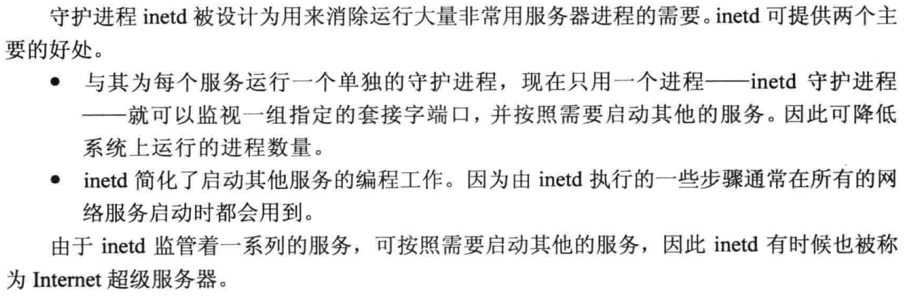

Inetd守护进程所做的操作：

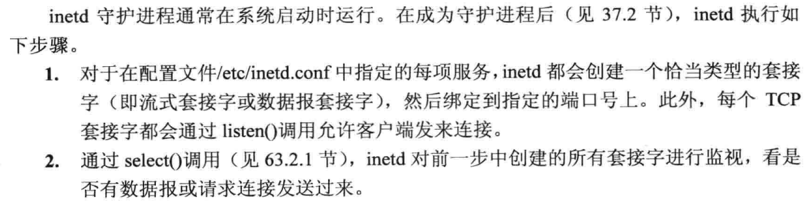

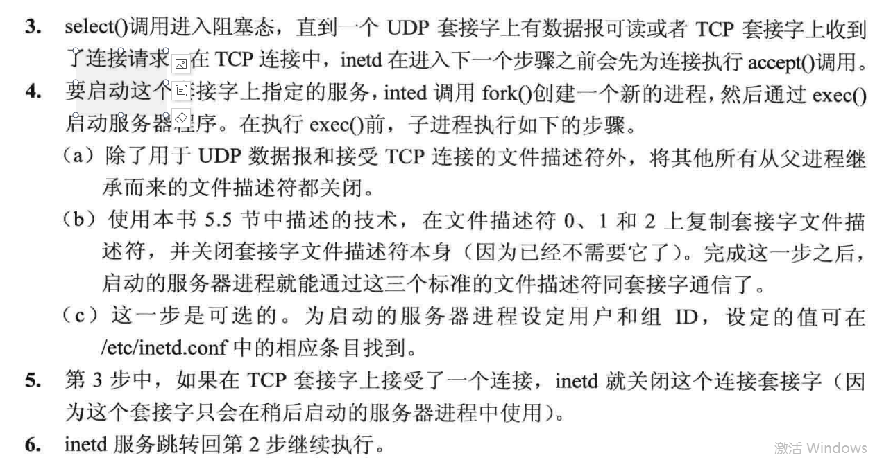

/etc/inetd.conf文件：

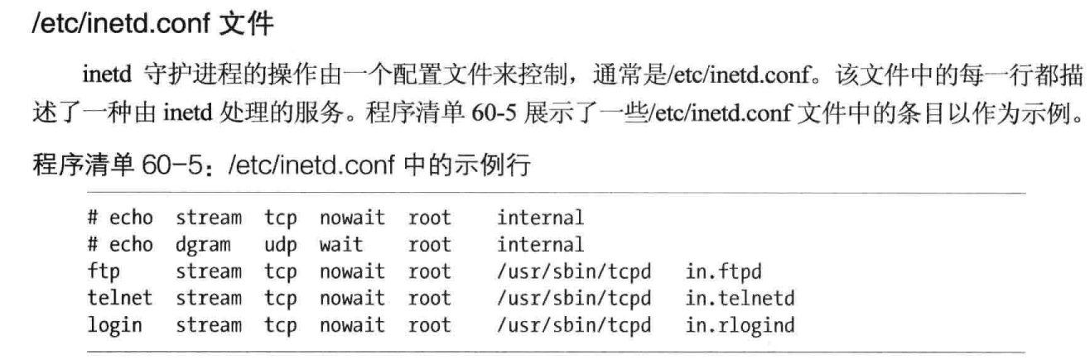

每一行都由如下字段组成：

服务名称，套接字类型，协议，标记，登录名，服务器程序，服务器程序参数。

具体查看书本。